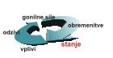 | Pesticidi in njihovi razgradni produkti v podzemni vodi | 
Cilj(i):
Spremljanje vsebnosti pesticidov, ki se uporabljajo v Sloveniji, in njihovih razgradnih produktov (metaboliti) v podzemni vodi.
Zniževanje vsebnosti pesticidov in njihovih relevantnih metabolitov v virih pitne vode pod dopustne mejne vrednosti ter izboljšanje kemijskega stanja podzemnih voda.
Definicija:
Onesnaženost podzemne vode s pesticidi in njihovimi razgradnimi produkti prikazujemo z deležem merilnih mest na izbranih vodnih telesih podzemne vode, na katerih so bile mejne vrednosti koncentracij vsote pesticidov v odvzetih vzorcih presežene vedno, občasno ali nikoli. Mejna vrednost koncentracij pesticidov v podzemni vodi v Sloveniji, določena v Uredbi o standardih kakovosti podzemne vode (Uradni list RS, 100/2005), znaša za posamezni pesticid ali njegove relevantne metabolite 0,1 µg/l, za vsoto pesticidov pa 0,5 µg/l.
Slika 29-1: Pogostost preseganja mejne vrednosti za vsoto pesticidov (0,5 µg/l) na merilnih mestih na izbranih vodnih telesih podzemne vode
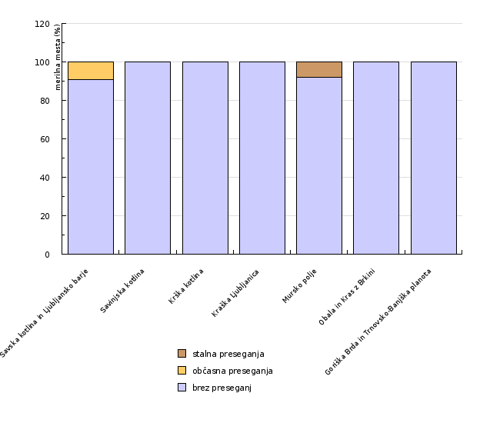
Vir: Enotna zbirka podatkov monitoringa kakovosti voda, Agencija Republike Slovenije za okolje, 2007
Slika 29-2: Gibanje koncentracij vsote pesticidov na opazovanih vodnih telesih podzemne vode. Mejna vrednost za vsoto pesticidov je 0,5 µg/l .
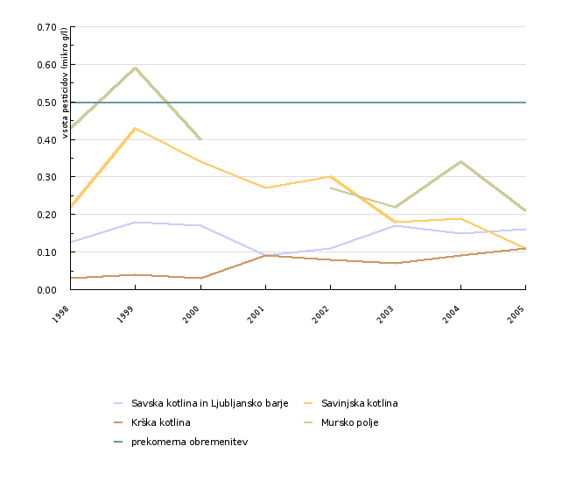
Vir: Enotna zbirka podatkov monitoringa kakovosti voda, Agencija Republike Slovenije za okolje, 2007
Komentar:
Reprezentativne agregirane vrednosti za vsoto pesticidov v izbranih vodnih telesih podzemne vode so bile v opazovanem obdobju presežene le leta 1999 na Murskem polju, kasneje so se znižale pod dopustno mejno vrednost 0,5 µg/l. Trend zniževanja vsote pesticidov je zabeležen v dveh vodnih telesih: Mursko polje in Savinjska kotlina. V Krški kotlini opažamo trend počasne rasti vsote pesticidov, vendar so vrednosti do leta 2005 narastle le do 20% dopustne mejne vrednosti. Najvišji delež preseganja mejnih vrednosti na merilnih mestih je ugotovljen za atrazin in njegov metabolit desetilatrazin.
Podzemna voda v kraških in razpoklinskih vodonosnikih s pesticidi ni onesnažena, saj so njihove vsebnosti najpogosteje nižje od meje določljivosti analitskih metod.
Podatki in viri:
Podzemna voda v Sloveniji je razmejena na 21 vodnih teles podzemne vode v vodonosnikih z medzrnsko poroznostjo (aluvialnih vodonosnikih) in s kraško-razpoklinsko poroznostjo (Pravilnik o določitvi vodnih teles podzemnih voda, Uradni list RS, 63/2005).
Kakovost podzemne vode v Sloveniji se opazuje v okviru državnega monitoringa voda (MOP, ARSO). Spremlja se onesnaženje vodnih teles podzemne vode v plitvih vodonosnih slojih z medzrnsko poroznostjo v ravninskih delih rečnih dolin (naseljena območja in kmetijske površine) in vodnih teles podzemne vode v kraških in razpoklinskih vodonosnikih, kjer je onesnaženje zaradi rabe prostora manjše.
V letu 2005 se je monitoring izvajal na 15 od 21 vodnih teles podzemne vode. Za prikaz kazalcev okolja je izbranih 7 vodnih teles podzemne vode glede na zastopanost posameznih tipov vodonosnikov pri oskrbi s pitno vodo. Viri pitne vode v Sloveniji so približno 60% v aluvialnih vodonosnikih, 40% pa v kraških in razpoklinskih vodonosnikih. Za prikaz kazalca so izbrana vodna telesa podzemne vode: Savska kotlina in Ljubljansko barje: 33 merilnih mest (aluvij), Savinjska kotlina: 13 merilnih mest (aluvij), Krška kotlina: 11 merilnih mest (aluvij), Mursko polje: 12 merilnih mest (aluvij), Kraška Ljubljanica: 2 merilni mesti (kras), Obala in Kras z Brkini: 3 merilna mesta (kras) ter Goriška brda in Trnosko-Banjška planota: 9 merilnih mest (kras in aluvij). Struktura mreže merilnih mest na izbranih vodnih telesih podzemne vode v letu 2005 je bila: črpališča pitne vode (28%), industrijski vodnjaki (11%), privatni vodnjaki (30,5%), vrtine (29,3%) in izviri (1,2%). Vzorčenje je potekalo 2- do 4-krat na leto.
Uredba o standardih kakovosti podzemne vode (Ur. l. RS, št. 100/05).
Preglednica 29-1: Pogostost preseganja mejne vrednosti za vsoto pesticidov (0,5 µg/l) na merilnih mestih na izbranih vodnih telesih podzemne vode
 |  | Savska kotlina in Ljubljansko barje | Savinjska kotlina | Krška kotlina | Kraška Ljubljanica | Mursko polje | Obala in Kras z Brkini | Goriška Brda in Trnovsko-Banjška planota
skupaj | število | 33 | 13 | 11 | 2 | 12 | 3 | 9
brez preseganj | število | 30 | 13 | 11 | 2 | 11 | 3 | 9
brez preseganj | % | 91 | 100 | 100 | 100 | 92 | 100 | 100
občasna preseganja | število | 3 | 0 | 0 | 0 | 0 | 0 | 0
občasna preseganja | % | 9 | 0 | 0 | 0 | 0 | 0 | 0
stalna preseganja | število | 0 | 0 | 0 | 0 | 1 | 0 | 0
stalna preseganja | % | 0 | 0 | 0 | 0 | 8 | 0 | 0

Vir: Enotna zbirka podatkov monitoringa kakovosti voda, Agencija Republike Slovenije za okolje, 2007
Preglednica 29-2: Gibanje koncentracij vsote pesticidov na opazovanih vodnih telesih podzemne vode. Mejna vrednost za vsoto pesticidov je 0,5 µg/l .
 |  | 1998 | 1999 | 2000 | 2001 | 2002 | 2003 | 2004 | 2005
Savska kotlina in Ljubljansko barje | mikro g/l | 0.13 | 0.18 | 0.17 | 0.09 | 0.11 | 0.17 | 0.15 | 0.16
Savinjska kotlina | mikro g/l | 0.22 | 0.43 | 0.34 | 0.27 | 0.3 | 0.18 | 0.19 | 0.11
Krška kotlina | mikro g/l | 0.03 | 0.04 | 0.03 | 0.09 | 0.08 | 0.07 | 0.09 | 0.11
Mursko polje | mikro g/l | 0.43 | 0.59 | 0.4 |  | 0.27 | 0.22 | 0.34 | 0.21

Vir: Enotna zbirka podatkov monitoringa kakovosti voda, Agencija Republike Slovenije za okolje, 2007
Zadnji popravki: 23. julij 2007
Avtor(ji): Marjeta Kranjc, Agencija Republike Slovenije za okolje

